Zondag 26 juni 2022
Afscheidsviering

Voorganger  Organist  Lector  M.m.v. | ds. Matthijs Glastra  Paul Ballhaus en Herman Schimmel  Joke van de Belt  Cantorij o.l.v. Herman Schimmel  Gospelkoor Promises o.l.v. Marieke Peters

Muziek ‘One more step along the world I go’
https://www.youtube.com/watch?v=RFBq--WK8R0

De klok luidt

Woord van welkom

Gebed
God,
we zijn bij elkaar
op zoek naar stilte
naar leven en liefde
naar onszelf
naar U
GOD
LAAT UW LICHT OVER ONS OPGAAT
WEES VOOR ONS LIEFDE DIE BLIJFT
(de twee kaarsen worden aangestoken)

Drempellied ‘Gegroet jij jij’ (3x: solo – cantorij – allen)
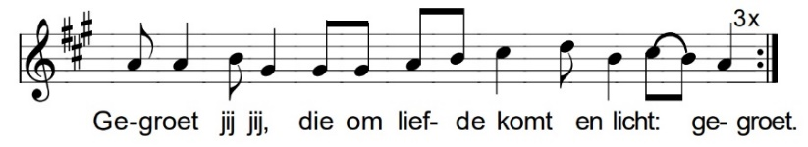

(gemeente gaat staan)
Begroeting
v: Onze hulp is in de Naam van de Heer
a: SCHEPPER EN BEHOEDER VAN ALLE LEVEN
v: God, laat uw licht over ons leven schijnen
a: UW LIEFDE OVER AL ONZE DAGEN
v: Wij groeten elkaar
g: IN DE NAAM VAN DE VADER, DE ZOON
EN DE HEILIGE GEEST. AMEN.
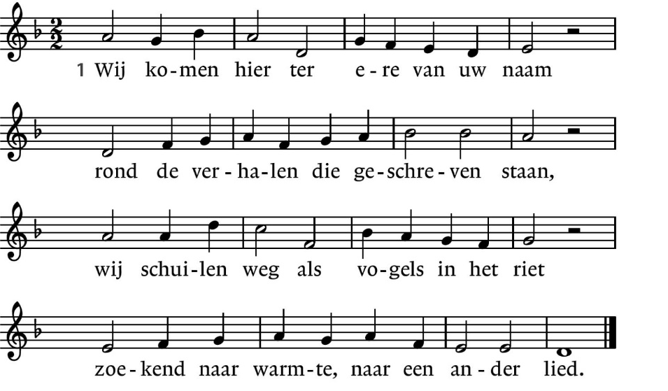
Zingen Lied 274

2. Ontferm u God, kyrie eleïson,
wees ons nabij, kijk speurend naar ons om,
kom met uw vrede, uw barmhartigheid,
zonder U raken wij de liefde kwijt.

3. Wij zingen samen van uw gloria,
dank voor het leven, dank U voor elkaar,
geef ons uw geestdrift, vuur ons leven aan,
leg zo uw glimlach over ons bestaan.

(gemeente gaat zitten)

Alex Roeka, ‘De schommel van de liefde’
Daar sta je uit het raam te kijken in de lege avondstraat
je rug verraadt een stil verdriet
Ik leg mijn arm om je schouder, streel je zachte koele huid
meer kan ik eigenlijk niet
En het gaat op en neer, hoog en laag en wil steeds meer
het is de schommel van de liefde, de troon van het verbond
het levenslange heen en weer tussen de wolken en de grond
Waar zijn we met elkaar gebleven sinds die eerste lange kus
de vonk van het begin?
Ergens in de nacht verdwenen tussen de belofte van het leven
en overleven in
En het gaat op en neer . . . .
Laat ons door de jaren zwaaien in de duizeling verwaaien
tussen vervulling en gemis
En ons ermee gelukkig weten omdat het onvervalste leven
nu eenmaal die wilde slinger is
Ja, het gaat op en neer . . .

Zingen Lied 841 (1 en 2 cantorij, 4 allen)

1. Wat zijn de goede vruchten,
die groeien aan de Geest?
De liefde en de vreugde,
de vrede allermeest,
geduld om te verdragen
en goedertierenheid,
geloof om veel te vragen,
te vragen honderd-uit;
2.Geloof om veel te geven,
te geven honderd-in,
wij zullen leren leven
van de verwondering:
dit leven, deze aarde,
de adem in en uit,
het is van Gods genade
en zijn lankmoedigheid.
4. Maar wie zich door de hemel
laat helpen uit de droom,
die vindt de boom des levens,
de messiaanse boom
en als hij zich laat enten
hier in dit aardse dal,
dan rijpt hij in de lente
tot hij vrucht dragen zal.

Gospelkoor Promises, ‘Breathe’
This is the air I breathe
This is the air I breathe
Your Holy presence
Living in me

This is my daily bread
This is my daily bread
You Very Word
Spoken to me

And I am desperate for You
And I am lost without You

Lezen Genesis 21: 8 – 21
Mattheus 13: 51 en 52

Zingen ‘Ongestraft mag liefde bloeien’, Sytze de Vries
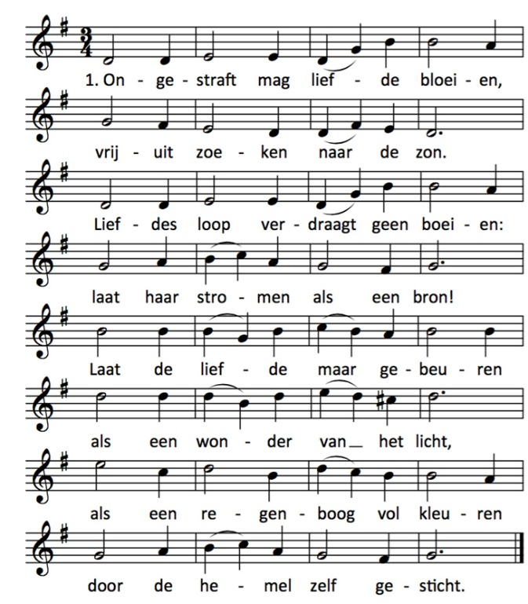

2. Liefde vraagt ons om ontferming
tegen wie haar vlammen dooft.
Wie haar rechten wil beschermen
vindt in liefde zelf geloof.
God verhoede dat er iemand
in de liefde wordt gekrenkt.
Ware liefde oordeelt niemand,
maar aanvaardt haar als geschenk.

Overweging
Eric Bibb, ‘I want Jesus to walk with me’
https://www.youtube.com/watch?v=WvCCRr_Kyx0

I want Jesus to walk with me (2x)
All along my pilgrims journey
I want Jesus to walk with me
When I am in trouble walk with me (2x)
when my heart is almost breaking
I want Jesus to come walking with me
In my trials, walk with me (2x)
When my head is bound in sorrows walk with me
I want Jesus , Good Lord Jesus,
come on walking with me

Gospelkoor Promises, ‘10.000 Reasons’
Refrein:
Bless the Lord, O my soul
Worship His Holy Name
Sing like never before, O my Soul
I worship Your Holy name

The sun comes up. It’s a new day downing.
It’d time to sing Your song again.
Whatever may pass and whatever lies before me,
Let me be singing when the evening comes.
Refr.

You’re rich in lover and You’re slow to anger.
Your namen is great, and Your heart is kind.
For all Your goodness I will keep on singing;
Ten thousand reasons for my Heart to find.
Refr.

And on that day when my strength is failing,
the end draws near and my time has come,
Still my soul will sing Your praise unending;
ten thousand years and then forever more
Refr.

AFSCHEID
Zegenlied (1 en 2 cantorij, 3 gemeente)
1. De liefde Gods gaat met ons mede,
als wij straks weer naar huis toe gaan
Geeft zij geloof en hoop
om morgen voor medemensen klaar te staan.
2. De trouw van God gaat met ons mede,
al gaat elk mens een eigen pad.
Ook in het dagelijkse leven
houdt God ons vast, maar zacht, omvat.
3. De zegen Gods gaat met ons mede, door hoog door laag langs heg en steg,

in weer en wind en jaargetijden. Zij draagt ons heel de levensweg

Gebeden (op einde zingen we Ubi Caritas, steeds blijven herhalen)

Ubi caritas et amor. Ubi caritas, Deus ibi est.
Live in charity and steadfast love. Live in charity; God will dwell with you.
Dort wo Liebe ist und Frieden. Dort wo Liebe ist, dort ist Gott bei uns
Daar waar liefde is en vrede, daar waar liefde is, daar is God nabij

Onze Vader die in de hemel zijt,
Uw naam worde geheiligd.
Uw koninkrijk kome,
Uw wil geschiede,
op aarde zoals in de hemel.
Geef ons heden ons dagelijks brood.
En vergeef ons onze schulden
zoals ook wij onze schuldenaars vergeven.
En leid ons niet in verzoeking,
maar verlos ons van de boze.
Want van U is het koninkrijk
en de kracht
en de heerlijkheid
in eeuwigheid
Amen

Collecte D. KerkinActie, binnenlands diaconaat; K. Pastoraat en Eredienst

Lied ‘One more step along the world I go’
https://youtu.be/k7bT4qfeZRY
One more step along the world I go,
One more step along the world I go;
From the old things to the new,
Keep me travelling along with you:
And it’s from the old I travel to the new
Keep me travelling along with you.
Round the corners of the world I turn,
More and more about the world I learn;
All the new things that I see
You’ll be looking at along with me.
Give me courage when the world is rough,
Keep me loving though the world is tough;
Leap and sing in all I do,
Keep me travelling along with you:
You are older than the world can be,
You are younger than the life in me;
Ever old and ever new,
Keep me travelling along with you

Vredegroet (1x muziek, 1x gezongen) (gemeente gaat staan)
Vrede wens ik je toe, liefde wens ik je toe,
dat er mensen zijn met wie je kunt delen.
Vrede wens ik je toe

Slotlied Sytze de Vries, ‘Ga maar gerust’

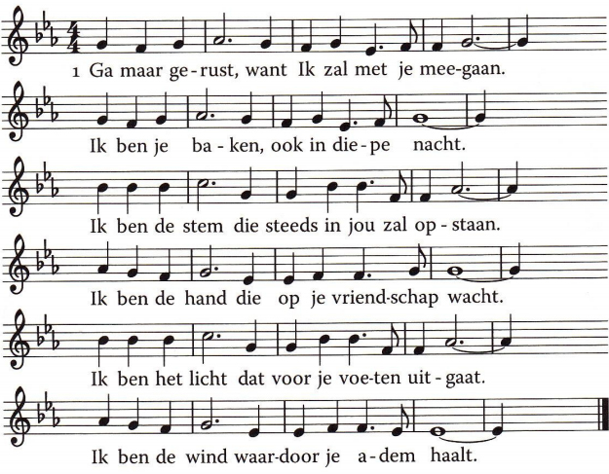

Zending en zegen
v. In ons hart en in ons huis:
a. De zegen van God
v. In ons komen en in ons gaan:
a. De vrede van God
v. In ons leven, op onze zoektocht:
- De liefde van God
v. Bij het einde en bij een nieuw begin:
- De armen van God om ons te ontvangen
v. Zo mogen wij gaan
in de naam van de Vader, de Zoon en de Heilige Geest
a. AMEN (gezongen)

Muziek ‘Lof zij de Heer, de Almachtige, de Eeuwige’
Herman Schimmel, trompet; Paul Ballhaus, orgel

Een paar woorden

Koffie/thee met iets erbij (voor gemeenteleden en genodigden)
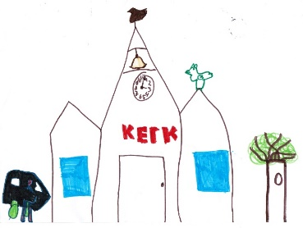

Reacties op de viering zijn welkom in de doos in de hal óf via het adres:: reactieviering@pknhuissen.nl
In de werkgroep VIEREN worden deze besproken en wordt er gekeken
hoe we daarmee onze vieringen kunnen ‘verbeteren’.

